Инструкция по автоматическому расчету
отпусков и неявок

Содержание
Содержание 1
Введение 1
1. Необходимые настройки 1
1.1. Настройка видов оплаты 1
1.2. Настройка видов неявок 4
1.3. Настройка конфигурации 5
2. Правила работы с журналом неявок 5
3. Правила работы с расчетной таблицей 6
3.1. Создание расчетной таблицы 6
3.2. Заполнение расчетной таблицы 8
3.3. Удаление неявок из расчетной таблицы 10
3.4. Проведение расчета неявок 10
3.5. Просмотр результатов расчета 12
3.6. Печать документов из расчетной таблицы 13
3.7. Обновление номеров документов 13
4. Блокировка табеля и журнала неявок 13
5. Прочие правила 14

Введение
Настоящий документ содержит инструкции по использованию доработки для автоматизации расчета отпусков и неявок с помощью расчетной таблицы.
В расчетную таблицу автоматически помещаются неявки, удовлетворяющие заданным условиям и входящие в одну расчетную ведомость.
Расчет неявок производится автоматически для конкретной строки (неявки), отобранных строк или всех строк.

1. Необходимые настройки
Для расчетной таблицы необходимы настройки, описанные в настоящем разделе.

1.1. Настройка видов оплаты
Для видов оплаты, которые должны рассчитываться с учетом данных о неявках, отраженных расчетной таблице, следует в справочнике видов оплаты выполнить следующие настройки:
1) в колонке «Авто пуск» указать значение # (по журналу неявок);
2) в колонке «Расчет за прошлые месяцы» указать значение + (при корректировке неявок);
3) в колонке «Роль при расчете по среднему» для тех видов оплаты, которые должны использоваться:
- только для отпуска будущего месяца следует указать Б (отпуск будущих месяцев;
- только для отпуска текущего или прошлого месяца - Т (отпуск за другие месяцы);
- для остальных видов оплаты эта колонка либо не заполняется, либо заполняется значениями, определяющими правила оплаты больничных листов или отпусков по уходу до 1,5 лет (П, Ф, Д или В);
- также, в справочнике видов оплаты для колонки "Роль при расчете по среднему" предусмотрено значение "1", которое учитывается только при использовании расчетных таблиц. Для вида оплаты с ролью "1" расчет из расчетной таблицы производится для одного месяца, который соответствует расчетной ведомости. Роль "1" не влияет на пересчет за прошлые месяцы. Поэтому для вида оплаты с ролью "1" пересчет за прошлые месяцы включать не следует.
4) кроме того, в справочнике видов неявок для оплачиваемых неявок должна быть заполнена колонка «Включать в расчетную таблицу с даты» (см. подраздел 1.2);
5) для видов оплаты, для которых предполагается печатать документы по результатам расчета, должны быть подключены соответствующие печатные формы с помощью кнопки «Печатные формы». При этом следует учитывать, что для неявок, рассчитанных через расчетную таблицу, в большинстве случаев должны использоваться печатные формы, специально разработанные для этой цели. В частности, для печати формы Т-60 должна использоваться печатная форма LIC_CH_OTP_2012 (шаблон T_60_2012.doc). В этой форме параметры отпуска (дата начала и окончания, число дней, рабочий период, за который предоставлен отпуск) могут быть получены из записи журнала по ее коду, если расчет производился с использованием расчетной таблицы. При этом не используется номер документа, указанный в расчетном листке. Поэтому будут получены правильные данные, даже если в расчетном листке номер документа не указан или номер документа указан, но встречается в журнале неявок несколько раз для этого работника (случайное совпадение номеров, оформление нескольких отпусков одним приказом).
Настройки по пунктам 1 и 2 не должны выполняться для видов оплаты, которые являются устаревшими и более не используются при расчете.
6) для пересчета отпусков за прошлые месяцы в справочнике видов оплаты необходимо заполнить колонку «Совместный расчет». Эта колонка позволяет объединить в одну группу два вида оплаты, один из которых используется для отпусков текущего периода (символ "Т" в предыдущей колонке), а другой - для отпусков будущего периода (символ "Б" в предыдущей колонке). Для объединения в новой колонке надо указать одинаковый символ, неважно какой. При этом при необходимости пересчетов в следующих месяцах все изменения будут записываться с помощью вида оплаты, используемого для текущего месяца. Значения для разных пар видов оплаты должны быть разными.
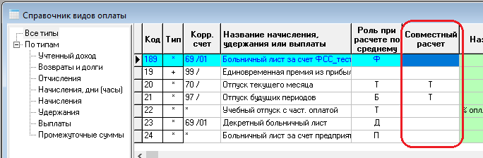
Для видов оплаты, которые зависят от отработанных дней или часов (а также от ночных, праздничных и т.п.) и должны пересчитываться при внесении изменений в данные о неявках за прошлые месяцы, следует в справочнике выполнить следующие настройки:
1) настройка в колонке «Авто пуск» не требует изменения, то есть должна выбираться с учетом правил расчета в текущем месяце. При этом могут использоваться значения:
+ автоматический запуск расчета;
* автоматический запуск даже если параметр равен нулю;
- ручной запуск расчета;
2) в колонке «Расчет за прошлые месяцы» укажите значение:
+ пересчет суммы за прошлые месяцы должен производиться автоматически, если число отработанных дней или часов (либо ночных, праздничных и т.п.) изменилось в связи с корректировкой неявок за прошлые месяцы;
* то же самое плюс пересчет за прошлые месяцы должен производиться в случае, если параметр расчета (оклад, тариф) за прошлый месяц изменился «задним числом». Такая настройка используется только для видов оплаты, которые имеют параметр.
Для эффективного использования расчетных таблиц также важно, чтобы правильно были настроены другие виды оплаты, используемые при оплате неявок, но не подлежащие отражению в расчетных таблицах. Для таких видов оплаты должен использоваться один из вариантов настроек, описанных далее в настоящем подразделе. Выбор варианта зависит от характера неявки и правил ее оплаты:
Вариант 1: периодические неявки
Примеры периодических неявок: ежедневные льготные часы работы, еженедельный учебный отпуск и т.п. Как правило, для них в журнале неявок указано число дней или часов неявки. Оплата таких неявок должна производиться частями – отдельно за каждый месяц на основании табеля. При этом если оплата производится по среднему, для каждого месяца средний заработок рассчитывается заново за 12 предшествующих месяцев.
Для таких видов оплаты должны использоваться следующие настройки:
1) в колонке «Авто пуск» указать значение + (авто пуск включен);
2) в колонке «Расчет за прошлые месяцы» указать значение + (при корректировке неявок). Если для вида оплаты используется метод РФ и у него есть параметр, в этой колонке следует указать значение * (то же плюс изменение оклада).
Такие же настройки должны использоваться для вида оплаты, используемого для оплаты пособия по уходу до 1.5 лет. Для этого вида оплаты колонка «Роли при расчете по среднему» должна быть заполнена значением «Р». Порядок оплаты такого вида оплаты отличается тем, что средний заработок рассчитывается один раз, но результаты расчета в дальнейшем используются для ежемесячного начисления пособия.
Вариант 2: обычные неявки – только ручной расчет
Для видов оплаты, с помощью которых не предполагается оплачивать неявки в автоматическом режиме, то есть все расчеты (в том числе за прошлый месяц) будут производиться только вручную, должны использоваться следующие настройки:
1) в колонке «Авто пуск» указать значение - (авто пуск выключен);
2) колонка «Расчет за прошлые месяцы» должна оставаться пустой (не пересчитывается);
Вариант 3: обычные неявки – ручной расчет и автоматический пересчет
Для видов оплаты, с помощью которых предполагается оплачивать неявки в ручном режиме, а пересчет за прошлые месяцы выполнять в автоматическом режиме, должны быть сделаны следующие настройки:
1) в колонке «Авто пуск» указать значение # (по журналу неявок);
2) в колонке «Расчет за прошлые месяцы» указать значение + (при корректировке неявок);
3) для тех видов оплаты, которые должны использоваться только для отпуска будущего месяца или, наоборот, только для отпуска текущего или прошлого месяца, в колонке «Роль при расчете по среднему» следует указать «Б» (отпуск будущих месяцев) или «Т» (отпуск за другие месяцы). Для остальных видов оплаты эта колонка либо не заполняется, либо заполняется значениями, определяющими правила оплаты больничных листов или отпусков по уходу до 1,5 лет (П, Ф, Д или В);
4) кроме того, в справочнике видов неявок для оплачиваемых неявок колонка «Включать в расчетную таблицу с даты» (см. подраздел 1.2) не должна заполняться.
Независимо от того, с какой целью установлено значение # в колонке «Авто пуск» (для расчета вида оплаты через расчетную таблицу или только для пересчета за прошлые месяцы – вариант 3), такая настройка, как правило, делается только для видов оплаты, в которых использованы методы расчета по среднему. Применение таких же настроек для видов оплаты, которые рассчитываются с помощью метода РФ, возможно, но при этом следует учитывать, что в этом случае реализация метода РФ имеет свои особенности. Прежде всего, это касается следующих вопросов:
- какое значение параметра берется при расчете, если формула расчета включает переменные ПАРАМЕТР_xx (здесь xx - номер параметра);
- как подсчитывается сумма по колонке входимости;
- какие отклонения от графика учитываются для видов оплаты, которые разбиваются по отклонениям.
При этом действуют следующие правила:
1) для текущего или будущего месяца используются параметры и отклонения от графика, соответствующие тому назначению, в рамках которого производится расчет (как правило, это последнее назначение за текущий месяц);
2) для прошлого месяца используются параметры и отклонения от графика, соответствующие тому назначению, которое действовало в прошлом месяце. Если в прошлом месяце в рамках этого вида трудовых отношений действовало несколько назначений, берется параметр того назначения, в рамках которого отработано больше часов;
В обоих случаях используется значение одного параметра - последнего по времени для назначения в указанном месяце, что соответствует правилам для переменных ПАРАМЕТР_xx. Переменную ПАРАМЕТР не следует использовать для видов оплаты, для которых колонка «Авто пуск» заполнена значением #;
3) при расчете через расчетную таблицу подсчет суммы по колонке входимости выполняется по всем назначениям в рамках данных трудовых отношений, но учитываются только суммы, полученные в результате расчета для той же строки расчетной таблицы либо для той же неявки через предыдущие расчетные таблицы.
Если для конкретных видов оплаты перечисленные правила не подходят, для таких видов оплаты нельзя указывать значение # в колонке «Авто пуск» и, соответственно, такие виды оплаты не могут рассчитываться через расчетные таблицы.

1.2. Настройка видов неявок
Для всех видов неявок, которые должны оплачиваться с использованием расчетных таблиц, должна быть заполнена колонка «Включать в расчетную таблицу с даты». Неявки, дата начала которых меньше указанной здесь даты, не будут включаться в расчетную таблицу – их расчет и пересчет должен производиться по старым правилам. Вообще не будут включаться в расчетные таблицы те неявки, для которых указанная колонка в справочнике не заполнена. С помощью этой колонки можно внедрять расчетные таблицы не для всех видов неявок сразу, а поэтапно.
Для автоматизации обработки неявок с использованием расчетной таблицы, виды неявок должны быть разделены на группы с точки зрения правил включения в расчетную таблицу. С этой целью используется колонка «Режим включения в расчетную таблицу». Возможные значения:
1 пропуск по причине болезни;
2 пропуск по причине отпуска;
3 пропуск по командировке;
4 прочие неявки (умолчание).
Кроме того, если два вида неявок имеют одинаковый учетный символ, но должны оплачиваться разными видами оплаты, для каждого из таких видов неявок необходимо указать используемые виды оплаты. Для этого в справочнике видов неявок нужно использовать кнопку «Выбор видов оплаты».
ОБРАТИТЕ ВНИМАНИЕ: при дублировании строки справочника выбор видов оплаты не заимствуется.

1.3. Настройка конфигурации
В Конфигурации на закладке Расчет зарплаты / Основное / Расчетные таблицы есть две настройки, на которые нужно обратить внимание.
- Настройка, которая регулирует проверку отражения неявки в табеле при расчете из расчетной таблицы. По умолчанию, для текущего и прошлого месяца проверка выполняется на уровне предупреждения (информация включается в протокол, но расчет производится), а для будущего месяца проверка не выполняется.
- Настройка Срок пересчета среднего заработка. По умолчанию срок устанавливается равным 6 месяцев. Если указать 0, пересчет среднего заработка вообще не выполняется.
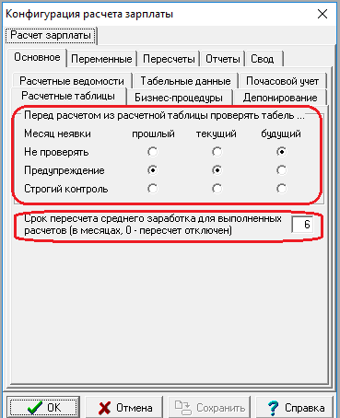
Также рекомендуется в конфигурации на закладке Учет кадров / Табель / Закрытие установить флажок «Запрещено корректировать табель в закрытом месяце».

2. Правила работы с журналом неявок
Ввод и корректировка неявок может выполняться произвольным образом:
- вручную;
- путем исполнения приказов об отпуске, командировке и т.п.;
- путем загрузки данных об отсутствии, полученных из Intranet.
Во всех случаях при добавлении новой записи в журнале автоматически заполняются колонки «Дата и время последнего изменения» и «Включать в расчетную таблицу». Если в процессе корректировки записи о неявке были изменены колонки, влияющие на сумму оплаты неявки, значение в колонке «Дата и время последнего изменения» автоматически изменяется.
Автоматическое включение неявок в расчетную таблицу производится по описанным ниже правилам.
Неявка требует обработки и для нее специальная колонка «Требует расчета (пересчета)» содержит отметку «Да», если не выполнено ни одно из следующих условий:
1) не заполнена колонка «Дата и время последнего изменения», то есть неявка была введена еще до начала использования подсистемы расчетных таблиц, и после начала использования этой подсистемы существенные параметры неявки не были изменены;
2) не заполнена колонка «Дата и время включения в расчетную таблицу», причем для этого вида неявок в справочнике либо не указана дата, с которой неявки должны включаться в расчетную таблицу, либо дата начала неявки меньше этой даты;
3) значение в колонке «Дата и время включения в расчетную таблицу» больше значения в колонке «Дата и время последнего изменения», то есть неявка не была изменена после включения в расчетную таблицу.
Строки журнала, в которых колонка «Требует расчета (пересчета)» содержит отметку «Да», могут быть выделены цветом. Настройка выделение цветом выполняется стандартными средствами настройки.
Правила, описанные выше, можно изменить, вручную заполнив колонку «Включать в расчетную таблицу». Возможные значения:
+ такая неявка будет включена в расчетную таблицу даже в том случае, если по правилам, описанным выше, она не должна включаться. После включения в расчетную таблицу колонка «Включать в расчетную таблицу» будет автоматически очищена;
- такая неявка не будет включаться в расчетную таблицу.
Следует учитывать, что расчет по старым правилам несовместим с использованием расчетной таблицы. Если неявка была рассчитана по старым правилам, а в дальнейшем потребовался пересчет для этой неявки, пересчет сумм для такой неявки должен запускаться либо, вручную, либо, после внесения изменений следует вручную заполнить журнал корректировки неявок. Во втором случае пересчет неявки будет произведен автоматически в рамках пересчета за прошлые месяцы. В расчетную таблицу такая неявка не должна включаться, так как в этом случае начисление суммы будет произведено повторно без учета уже ранее произведенных начислений.

3. Правила работы с расчетной таблицей

3.1. Создание расчетной таблицы
Правила работы с расчетной таблицей
- Обработка неявок с использованием расчетной таблицы может производиться несколько раз в течение месяца.
- Каждый раз обработке подлежат те неявки, для которых выполнено хотя бы одно из следующих условий:
- у неявки колонка «Включать в расчетную таблицу» заполнена значением +. Если эта колонка заполнена значением -, то условия 2 – 4 для такой неявки не действуют – она никогда не включается в расчетную таблицу для расчета или пересчета;
- неявка закончилась в расчетном периоде или ранее (добавлена задним числом в закрытый период) и не включалась в расчет (не заполнено поле с датой включения в расчетную таблицу).
Здесь и далее в настоящем подразделе термин «расчетный период» употребляется не в смысле расчетного периода для расчета по среднему, а как период времени, из которого неявки включаются в расчетную таблицу;
- неявка является пропуском по причине командировки или отпуска, не включалась в расчет и начинается в «авансовый» период (начинается сразу после расчетного периода и продолжается до даты окончания авансового периода) либо ранее. Такая неявка подлежит включению в расчетную таблицу с признаком «требует пересчета»;
- дата и время последнего изменения больше даты и времени включения в расчетную таблицу, то есть неявка изменена уже после включения в расчетную таблицу;
- неявка была включена в расчетную таблицу и рассчитана, но отсутствует в журнале неявок, причем дата окончания этой неявки по данным расчетной таблицы, больше или равна даты начала периода сторнирования. Такая неявка подлежит включению в расчетную таблицу с признаком «требует сторнирования».
- Даты, упомянутые при описании этих правил, указываются при создании новой расчетной таблицы.
Для создания расчетной таблицы необходимо выполнить следующие действия:
1. Открыть табличную форму «Расчетные таблицы для оплаты неявок» (раздел меню «Зарплата»).
2. Нажать кнопку «Новая запись» или сочетание клавиш Ctrl+N.
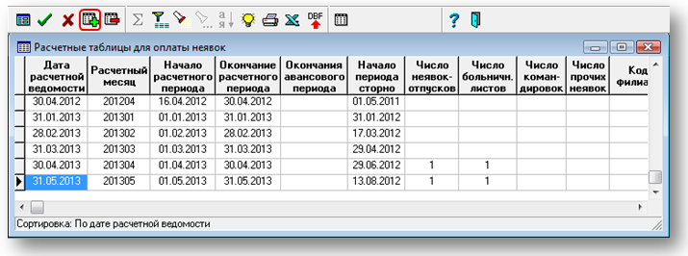
3. Ввести дату расчетной ведомости, в которой будет производиться расчет неявок. Если расчетная ведомость уже имеется, ее дату можно выбрать с помощью кнопки «Расчетные ведомости». Если же требуется создать новую расчетную ведомость, дату надо указать вручную.
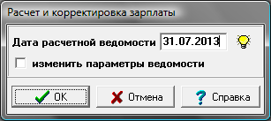
4. Нажать кнопку «ОК».
5. Если была введена дата новой расчетной ведомости, будет выведено дополнительное окно настройки, в котором надо указать расчетный месяц, а также можно уточнить режим обработки ведомости – по тем же правилам, как и при создании расчетной ведомости из пункта меню «Расчет зарплаты». После этого надо нажать кнопку «Выполнить».
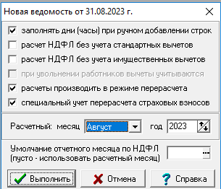
6. В результате операций, описанных в пунктах 2-5, в табличную форму будет добавлена новая строка. В этой строке можно уточнить:
- начало и окончание расчетного периода;
- окончание авансового периода;
- начало периода сторно.
По умолчанию эти даты заполняются с учетом текущей календарной даты:
- если текущая дата расположена в первой половине месяца, расчетный период начинается в первый день месяца и заканчивается 15-го числа;
- если текущая дата расположена во второй половине месяца, расчетный период начинается 16-го числа и заканчивается в последний день месяца.
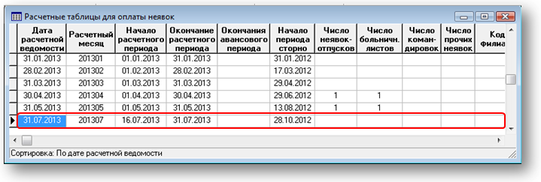
Описанные правила являются умолчанием. Они не накладывают никаких ограничений на размер расчетного периода, который можно установить вручную.

3.2. Заполнение расчетной таблицы
После создания расчетной таблицы ее следует заполнить сведениями о неявках, подлежащих обработке. Для этого следует выполнить следующие операции:
- В табличной форме «Расчетные таблицы для оплаты неявок» нажать кнопку - «Строки таблицы» или дважды щелкнуть мышью на нужную строку. При этом будет открыта табличная форма «Строки расчетной таблицы для оплаты неявок».
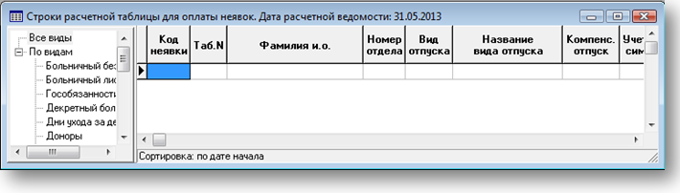
- В табличной форме «Строки расчетной таблицы для оплаты неявок» нажать кнопку «Мастер заполнения» и подтвердить выполнение операции. При этом будет открыта табличная форма «Выбор неявок для заполнения расчетной таблицы». В этой табличной форме будут представлены неявки, которые удовлетворяют условиям, описанным в подразделе 3.1.
3. В табличной форме «Выбор неявок для заполнения расчетной таблицы» можно указать "-" (минус) в первой колонке для некоторых неявок, которые были включены в табличную форму. Такие неявки не будут включаться в текущую расчетную таблицу, но при следующем заполнении расчетной таблицы будут вновь предложены для включения. Для того чтобы навсегда отказаться от включения неявки в расчетную таблицу, следует в журнале неявок указать "-" (минус) в колонке «Включать в расчетную таблицу».
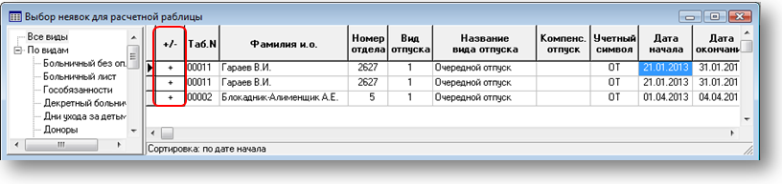
4. При закрытии табличной формы «Выбор неявок для заполнения расчетной таблицы» будет предложено подтвердить операцию по включению в расчетную таблицу тех неявок, для которых в первой колонке сохранен символ +. При выборе варианта «Да» такие неявки будут включены в расчетную таблицу. При выборе варианта «Нет» операция по включению неявок в расчетную таблицу будет отменена.
В результате выполнения перечисленных операций в расчетную таблицу будут добавлены неявки, которые удовлетворяют условиям, описанным в подразделе 3.1, и включение которых не было отменено оператором на этапе 3. Для тех из них, которые начались в прошлом расчетном месяце, дополнительно могут быть автоматически добавлены строки в журнал корректировки неявок. 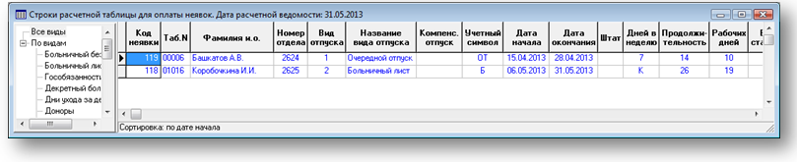
При необходимости, расчетную таблицу можно дополнить вручную. Для этого надо добавить новую строку, в колонке «Код неявки» нажать клавишу F7 и выбрать нужную неявку из журнала – на выбор предлагаются только те неявки, которые еще не включены в эту расчетную таблицу.
Во всех случаях, когда неявки добавляются в расчетную таблицу, автоматически заполняется колонка «Дата и время включения неявки в расчетную таблицу». Такое же значение записывается в журнал неявок в колонку «Дата и время включения в расчетную таблицу».

3.3. Удаление неявок из расчетной таблицы
До проведения расчета лишние неявки могут быть удалены из расчетной таблицы по общим правилам. При удалении неявки автоматически изменяется значение в колонке «Дата и время включения в расчетную таблицу» в журнале неявок.
Удаление неявки из расчетной таблицы невозможно в следующих случаях:
- если расчет уже произведен, то есть, в расчетном листке работника имеются строки, связанные с этой расчетной таблицей. Такие строки выделяются в расчетном листке цветом шрифта (по умолчанию – синим). Удалить неявку из расчетной таблицы можно, если предварительно удалить соответствующие строки из расчетного листка. Для этого надо сначала обнулить число дней и сумму;
- если в процессе включения неявки в расчетную таблицу были добавлены строки в журнал корректировки неявок. Строки журнала корректировки неявок, связанные с расчетной таблицей, выделяются цветом фона (по умолчанию – желтоватым). Для того чтобы удалить такую неявку из расчетной таблицы, нужно сначала удалить из журнала корректировки неявок строки, связанные с этой неявкой. При этом следует учитывать, что корректировка неявок может быть уже учтена в изменениях к табелю. Поэтому при удалении строки из журнала корректировки неявок необходимо принять решение о том, что делать с изменениями к табелю.
Если же при удалении строки из расчетной таблицы в расчетном листке нет строк, связанных с этой строкой, удаление строки разрешается даже при наличии корректировки неявок, связанной с этой строкой. При этом корректировка неявок также удаляется, о чем выводится отдельное предупреждение.
ОБРАТИТЕ ВНИМАНИЕ:
1) если уже был проведен расчет в связи с корректировкой неявок, после удаления корректировки неявок в расчетном листке могут остаться результаты пересчета за прошлые месяцы, связанные с корректировкой неявок, но не связанные с конкретной строкой расчетной таблицы. Например, это может касаться пересчета рабочих дней. Такие результаты, по мере необходимости, должны быть удалены вручную. Часть этих результатов может учитывать и другие корректировки неявок, которые не были удалены. В таком случае надо будет провести пересчет за прошлые месяцы повторно;
2) по удаляемой корректировке неявок могло быть сформировано изменение к табелю за один или несколько месяцев. Такие изменения к табелю должны быть удалены вручную. При этом в некоторых строках изменений к табелю могут быть учтены другие корректировки неявок, которые не были удалены. Для того, чтобы при повторном пересчете за прошлые месяцы изменения к табелю были сформированы заново автоматически, при удалении изменения к табелю снимается флажок Есть изменения к табелю для тех корректировок неявок работника, которые относятся к этому месяцу;
3) в связи с предыдущими замечаниями в сообщении о наличии корректировки неявок для удаляемой строки содержится дополнительная информация о последствиях такого удаления и по умолчанию активна кнопка Отмена.
Описанные правила показывают, что следует воздерживаться от удаления неявок из расчетной таблицы после того, как расчет уже произведен, а также от удаления тех неявок за прошлые месяцы, для которых был заполнен журнал корректировки неявок.

3.4. Проведение расчета неявок
Проведение расчета для неявок, включенных в расчетную таблицу, возможно двумя способами:
1) расчет для одной текущей неявки;
2) расчет для всех неявок или для отфильтрованных, отмеченных неявок;
3) то же, что и в варианте 2 плюс обновить средний заработок.
Для проведения расчета для одной неявки нужно нажать кнопку «Пересчет одной строки» в табличной форме «Строки расчетной таблицы для оплаты неявок» и подтвердить выполнение этой операции. Возможны 3 варианта на выбор:
- провести расчет текущей неявки;
- плюс обновить средний заработок:
- расчет в диалоговом режиме.
Для проведения расчета для всех неявок или для отфильтрованных, отмеченных неявок следует выполнить следующие операции:
1. В табличной форме «Строки расчетной таблицы для оплаты неявок» при необходимости установить фильтр, отметить строки или выбрать определенный вид неявок в дереве.
2. Нажать кнопку «Мастер расчета».
3. Выбрать один из вариантов выполнения операции:
- если ранее не рассчитывалась;
- для всех строк таблицы (для всех отмеченных строк, для всех отфильтрованных строк)
- то же плюс обновить средний.
В первом варианте рассчитываться будут только те неявки, у которых не заполнена колонка «Признак проведения расчета». Во втором и третьем вариантах этот признак не учитывается.
4. Процесс расчета неявок отражается в окне мониторинга. Кнопка «Отмена» в этом окне позволяет прервать проведение расчета. Следует, однако, учитывать, что обработка текущей неявки при этом будет доведена до конца.
Во всех случаях расчет неявок производится в режиме без диалога. В процессе расчета (пересчета) будут добавлены (изменены) строки в расчетном листке работника, пересчитаны зависимые виды оплаты (налоги, страховые взносы), после чего в каждой обработанной строке расчетной таблицы будут заполнены следующие данные:
- в колонке «Признак проведения расчета» будет проставлен символ +;
- в колонке «Длительность в календарных днях» будет указана общая длительность неявки в календарных днях;
- в колонке «Нерабочих праздничных дней» для неявок, связанных с оплатой отпусков или командировок, будет указано число нерабочих праздничных дней, приходящихся на период неявки;
- в колонке «Дней неявки, оплачиваемых за счет ФСС» для неявок, связанных с оплатой больничных листов, будет указано число дней, оплачиваемых за счет ФСС. Неявки относятся к отпускам, командировкам или больничным листам с учетом настройки, оговоренной в подразделе 1.2 настоящего документа.
Заполнение числа дней не производится, если неявка включена в расчетную таблицу с целью сторнирования. Для такой неявки расчет состоит в том, что вся ранее начисленная сумма по этой неявке сторнируется с разбивкой по месяцам. В остальных случаях проводится расчет суммы оплаты для каждого месяца, после чего из результатов вычитаются ранее начисленные суммы за тот же месяц. В расчетный листок записывается полученная разница.
Подсчет ранее начисленной суммы производится только по тем строкам расчетных листков, которые связаны с расчетными таблицами, так как только такой способ позволяет надежно отделить неявки друг от друга, даже если для них указан одинаковый номер документа или номер документа вообще не указан. Именно поэтому расчет по старым правилам несовместим с использованием расчетной таблицы (см. раздел 2 настоящего документа).
Расчет (пересчет) неявки невозможен в следующих случаях:
- в строке расчетной таблицы не указан учетный символ либо не указана дата начала или дата окончания неявки;
- не найдено видов оплаты, подлежащих расчету в связи с неявкой. О настройке видов оплаты см. подраздел 1.1 настоящего документа;
- не найдено подходящих назначений для работника, то есть, назначений, действующих в текущем расчетном месяце. Если в параметрах неявки указана категория персонала, назначения разыскиваются в рамках соответствующих трудовых отношений;
- неявка не отражена или не полностью отражена в табеле учета рабочего времени. Для текущего расчетного месяца учитывается только основной табель. Для прошлых месяцев также учитываются изменения к табелю;
- строка расчетной ведомости, в которую должны вноситься изменения, начислена на лицевые счета.
Все случаи, когда расчет не был произведен, отражаются в протоколе проведения расчета.
При проведении частичного расчета (для некоторых неявок из расчетной таблицы) следует учитывать, что перед началом проведения расчета за текущий месяц всегда проводится пересчет сумм за прошлые месяцы. В рамках этого пересчета могут быть рассчитаны другие неявки для того же работника, которые не были отфильтрованы или отмечены либо, при расчете одной неявки, указаны в других строках расчетной таблицы. Такие правила расчета обусловлены тем, что для расчета неявок нужны правильные (окончательные) суммы начислений за предыдущие месяцы.

3.5. Просмотр результатов расчета
Для просмотра результатов расчета следует нажать кнопку «Результаты расчета» или дважды щелкнуть мышью на нужную строку расчетной таблицы. При этом будет открыта табличная форма «Результаты расчета». В заголовке табличной формы указывается номер документа, табельный номер и фамилия и.о. работника. По мере перемещения по расчетной таблице данные в табличной форме «Результаты расчета» автоматически обновляются.
Табличная форма «Результаты расчета» отражает данные в режиме «только чтение». Однако, в этой табличной форме можно выполнить следующие операции:
1) с помощью кнопки «Пересчитать сумму» произвести пересчет неявки. Действие этой кнопки полностью совпадает с действием кнопки «Пересчет одной строки» в табличной форме «Строки расчетной таблицы для оплаты неявок» (см. подраздел 3.4 настоящего документа);
2) с помощью кнопки «Результаты расчета» открыть протокол расчета неявки. Правила просмотра протокола совпадают с правилами, действующими в расчетном листке;
3) с помощью кнопки «Печать» выполнить печать с помощью печатной формы, назначенной для соответствующего вида оплаты, например, формы Т-60 для отпуска. Следует учитывать, что в форме Т-60 отражаются не только суммы оплаты отпуска, но также и другие суммы начисленные или удержанные за месяц. В связи с этим перед печатью формы Т-60 следует провести расчет этих сумм по правилам, описанным в следующем пункте;
4) с помощью кнопки «Расчетный листок» или двойного щелчка мышью открыть расчетный листок, включающий те же результаты расчета, а также суммы по другим видам оплаты. Расчетный листок открывается с правом внесения изменений. В нем можно выполнить все те же операции, что и в расчетном листке, открытом из расчетной ведомости. Дополнительно с помощью кнопки «Пересчитать сумму» можно выполнить дополнительные две операции, которые недоступны при открытии расчетного листка из расчетной ведомости:
- пересчет всех видов оплат;
- то же с обновлением табельных данных.

3.6. Печать документов из расчетной таблицы
Для печати документов из расчетной таблицы используется кнопка «Печать» в табличной форме «Строки расчетной таблицы для оплаты неявок». При этом могут быть напечатаны следующие документы:
1) стандартный отчет по табличной форме «Строки расчетной таблицы для оплаты неявок»;
2) документы по оплате неявок. При выборе этого варианта предварительно выводится форма выбора с перечислением всех видов оплаты, для которых получены результаты по расчетной таблице и для которых в справочнике назначена печатная форма. Необходимо выбрать один из таких видов оплаты, например, вид оплаты для оплаты отпуска. Печать документов будет производиться для выбранного вида оплаты с использованием назначенной для него печатной формы. Кроме того, если в табличной форме «Строки расчетной таблицы для оплаты неявок» отфильтрованы или отмечены строки, печать производится только для отфильтрованных (отмеченных) строк;
3) то же, но без просмотра. Этот вариант отличается от варианта 3 тем, что документы сразу отправляются на печать без возможности предварительного просмотра и корректировки.
Меню печати может содержать дополнительные пункты, если к табличной форме «Строки расчетной таблицы для оплаты неявок» подключены другие отчеты или бизнес-процедуры.

3.7. Обновление номеров документов
Возможен вариант использования доработки, при котором сначала будет заполнена расчетная таблица, и только потом в журнале неявок будут проставлены номера документов. Этот вариант не препятствует правильному проведению расчетов. Более того, форма Т-60 будет сформирована с правильным номером документа и с правильными сведениями о числе дней и периоде отпуска при условии, что печать формы Т-60 производилась уже после заполнения номеров документов в журнале неявок, а для печати используется печатная форма с псевдонимом T_60_2012.
Вместе с тем, для целей учета может потребоваться перенести реквизиты документа из журнала неявок в расчетную таблицу и в расчетные листки. Такой перенос может быть выполнен по следующим правилам:
1. С помощью кнопки «Обновление реквизитов документов» в табличной форме «Строки расчетной таблицы для оплаты неявок» может быть выполнена операция по переносу реквизитов документов из журнала неявок в расчетную таблицу. Операция может быть выполнена для одной текущей строки или для всех строк. По результатам операции выдается протокол, в котором отражается:
- число строк, в котором обновлены реквизиты документа;
- число строк, в которых обновление реквизитов не требуется;
- число строк, включенных в расчетную таблицу с целью сторнирования оплаты, в которых обновление реквизитов документа невозможно, так как неявки уже нет в журнале;
- число других строк, для которых не найдено данных в журнале неявок.
2. Для обновления тех же реквизитов в расчетных листках, необходимо после выполнения операции 1 произвести пересчет неявок по правилам, изложенным в подразделе 3.4 настоящего документа.

4. Блокировка табеля и журнала неявок
На время выполнения операций с расчетной таблицей может понадобиться заблокировать табель и журнал неявок от изменений другими операторами.
Для установки блокировки следует выполнить следующие действия:
1. Открыть табличную форму табеля или журнала неявок.
2. Нажать кнопку «Блокировка журнала» и подтвердить установку блокировки.
Информация о блокировке, а также имя (login) оператора, установившего блокировку, отражается в заголовке табличной формы. Блокировка действует только на других операторов. Оператор, который установил блокировку, может вносить изменения в табель или журнал неявок по обычным правилам.
Для снятия блокировки следует выполнить следующие действия:
1. Открыть табличную форму табеля или журнала неявок.
2. Нажать кнопку «Блокировка журнала» и подтвердить снятие блокировки.
Снять блокировку может только тот оператор, который установил блокировку, либо оператор, имеющий права администратора.

5. Прочие правила
С целью автоматизации пересчетов следует также руководствоваться следующими правилами:
1. Импорт данных о переработках для закрытых месяцев следует проводить только в табличной форме изменений к табелю за соответствующий месяц. Если при этом данные о переработках будут изменены, пересчет оплаты за переработки, а также зависимых от этих сумм неявок, будет проведен автоматически при первом же пересчете за прошлые месяцы, в том числе – в процессе формирования очередной расчетной ведомости. Данная рекомендация действует, если в конфигурации на закладке «Учет кадров / Табель / Прерработки» выбран вариант учета переработок «По табелю за текущий месяц и предыдущие месяцы» и установлен флажок «Заполнять сверхурочные в табеле из журнала переработок».
2. Если в процессе пересчета за прошлые месяцы произошло изменение в суммах, пересчет среднего с учетом этого изменения будет проведено автоматически в рамках самого пересчета за прошлые месяцы. В дальнейшем при каждом пересчете в этом расчетном месяце пересчет будет повторяться, чтобы учесть возможные изменения или для восстановления случайно утраченных результатов пересчета. Начиная со следующего расчетного месяца, пересчет более не будет проводиться, если только не появятся изменения в суммах, еще не учтенных в предыдущем расчетном месяце.
3. Если изменения в суммах произошло в связи с начислением премии в текущем месяце, пересчет среднего будет проведен при ближайшем пересчете за прошлые месяцы – в той же расчетной ведомости или в последующих расчетных месяцах. В частности, если пересчет не был выполнен в текущем расчетном месяце, он будет проведен в следующем расчетном месяце.

